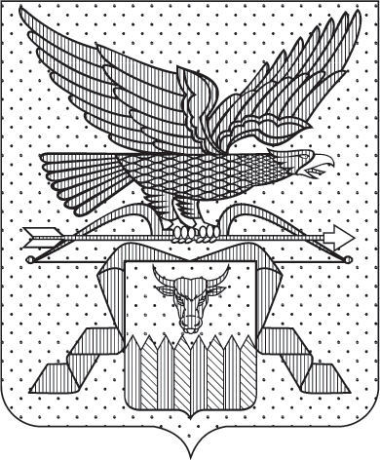

ПРАВИТЕЛЬСТВО ЗАБАЙКАЛЬСКОГО КРАЯ

ПОСТАНОВЛЕНИЕ

г. Чита

О внесении изменений в приложение к постановлению Правительства Забайкальского края от 19 апреля 2021 года № 137

В целях приведения нормативной правовой базы Забайкальского края в соответствие с действующим законодательством Правительство Забайкальского края постановляет:

Утвердить прилагаемые изменения, которые вносятся в приложение к постановлению Правительства Забайкальского края от 19 апреля 2021 года № 137 «Об определении порядка назначения и выплаты социальной помощи гражданам, утратившим жилое помещение» (с изменениями, внесенными постановлением Правительства Забайкальского края от 3 сентября 2021 года № 341).

Первый заместитель
председателя Правительства
Забайкальского края А.И.Кефер

УТВЕРЖДЕНЫ
постановлением Правительства Забайкальского края
от «__» _______ 2023 года № ____

ИЗМЕНЕНИЯ,
которые вносятся в приложение к постановлению Правительства Забайкальского края от 19 апреля 2021 года № 137 «Об определении порядка назначения и выплаты социальной помощи гражданам, утратившим жилое помещение»

- пункт 2 дополнить третьим абзацем следующего содержания:
«Социальная помощь гражданам, утратившим жилое помещение, не оказывается гражданам, имеющим право на оказание финансовой помощи в связи с утратой ими имущества первой необходимости, предусмотренной подпунктом «г» пункта 4 Правил предоставления иных межбюджетных трансфертов из федерального бюджета, источником финансового обеспечения которых являются бюджетные ассигнования резервного фонда Правительства Российской Федерации, бюджетам субъектов Российской Федерации на финансовое обеспечение отдельных мер по ликвидации чрезвычайных ситуаций природного и техногенного характера, осуществления компенсационных выплат физическим и юридическим лицам, которым был причинен ущерб в результате террористического акта, и возмещения вреда, причиненного при пресечении террористического акта правомерными действиями, утвержденных постановлением Правительства Российской Федерации от 28 декабря 2019 года № 1928.».
- в пункте 4:
- в подпункте 3 слова «документ, содержащий сведения о страховом номере индивидуального лицевого счета» заменить словами «документ, содержащий сведения о страховом номере индивидуального лицевого счета в системах обязательного пенсионного страхования и обязательного социального страхования Российской Федерации заявителя»;
- подпункт 4 дополнить словами «и отсутствия умышленного поджога членом (членами) семьи заявителя (одиноко проживающим гражданином»;
- дополнить пунктом 4¹ следующего содержания:
«4¹. Заключение об оценке соответствия помещения (многоквартирного дома) требованиям, установленным в Положении о признании помещения жилым помещением, жилого помещения непригодным для проживания, многоквартирного дома аварийным и подлежащим сносу или реконструкции, садового дома жилым домом и жилого дома садовым домом, выданное соответствующим уполномоченным органом.»;
- в подпункте 5 слова «правовые основания владения и пользования жилым помещением» заменить словами «право собственности на жилое помещение или договор социального найма жилого помещения;».
______________________

